Лабораторна робота №5
Тема: Робота з Document Object Model. Advanced.
Мета: попрацювати з онлайновим текстовим редактором.
Хід роботи:
Всі файли створені в процесі виконання роботи знаходяться в репозиторії на площадці github: https://github.com/MrMostliker/WebT-KB231-Dmytro_Potapenko
(Середовище codepen нестабільно працює з кнопками та івентами .onclick, отже я повернувся до звичайного формату файлів)

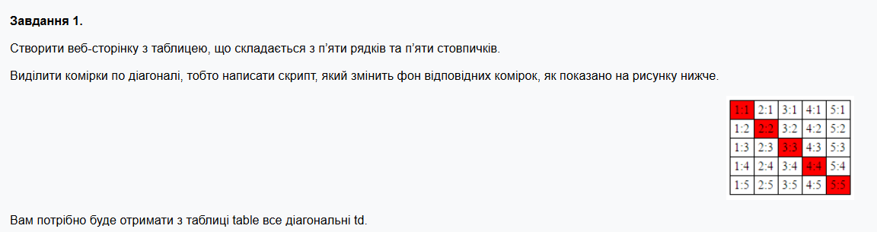
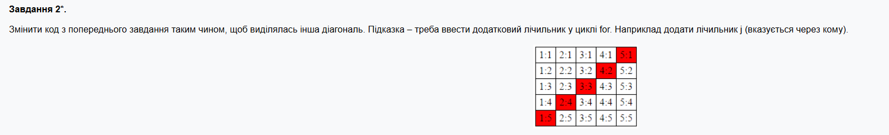Реалізація перших двох завдань базувалася на використанні вкладених циклів для генерації HTML-структури таблиці. Основна логіка виділення комірок полягає у перевірці індексів: для головної діагоналі ми застосували умову $i = j$, де номер рядка збігається з номером стовпця. Для побочної діагоналі використано математичну залежність, де сума індексів дорівнює розмірності таблиці мінус одиниця. Це дозволяє скрипту автоматично ідентифікувати потрібні елементи DOM та змінювати їхній візуальний стиль через CSS-класи.
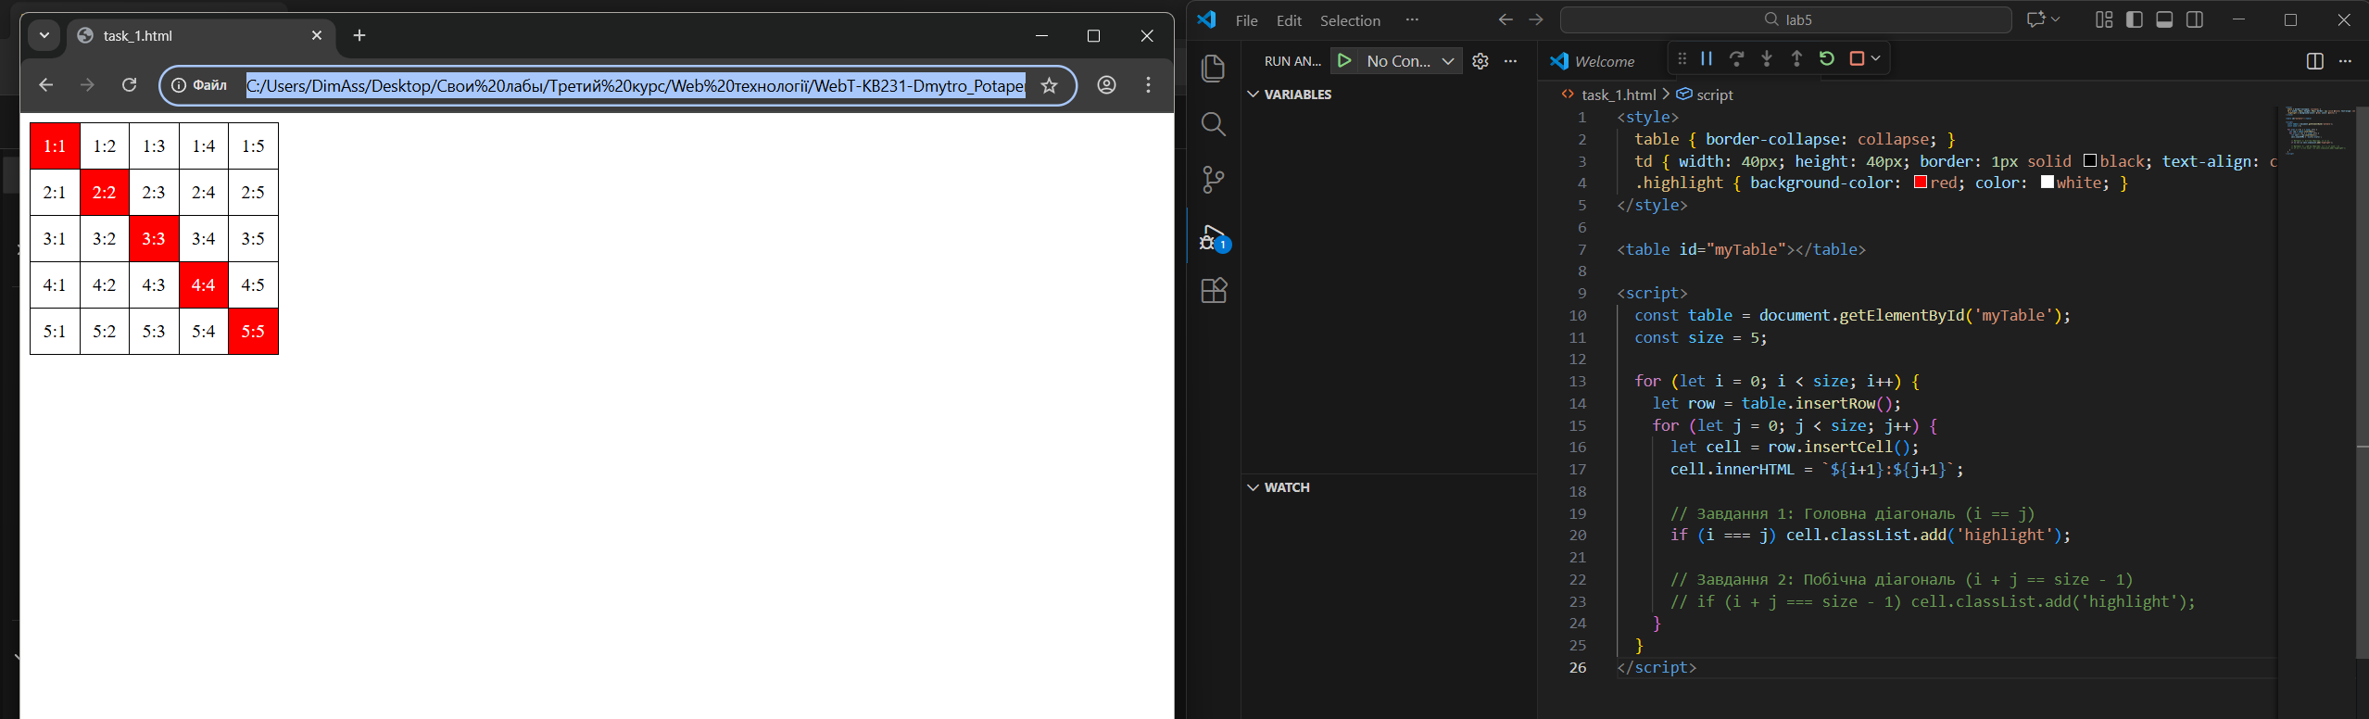

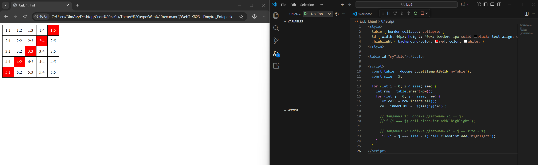

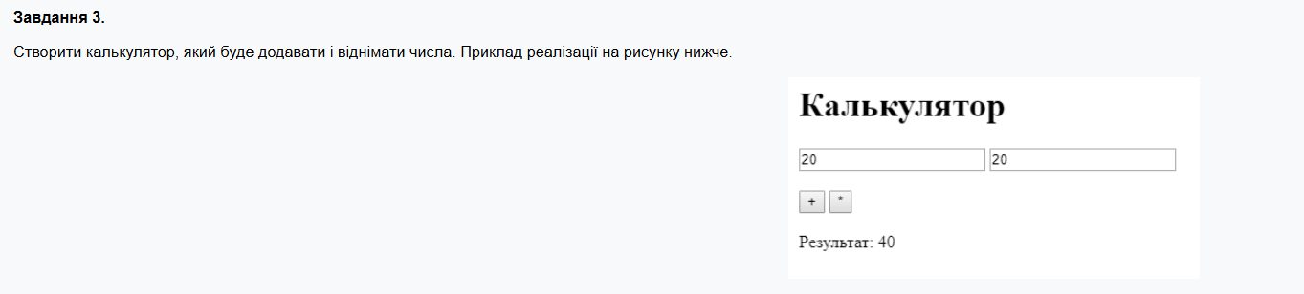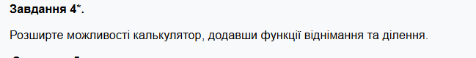При створенні калькулятора головна увага приділялася правильній обробці типів даних. Оскільки значення з текстових полів завжди приходять у вигляді рядків, було використано функцію перетворення, щоб уникнути помилок при математичних обчисленнях. Програма підтримує чотири базові операції, включаючи перевірку на логічну помилку — ділення на нуль. Взаємодія з користувачем відбувається через обробники подій, які зчитують дані в момент натискання кнопки та одразу виводять результат у текстовий блок.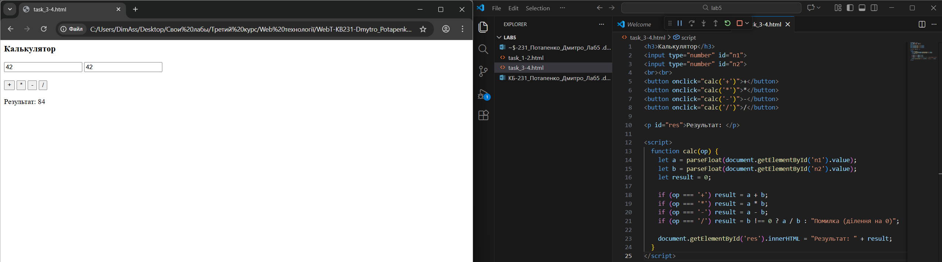

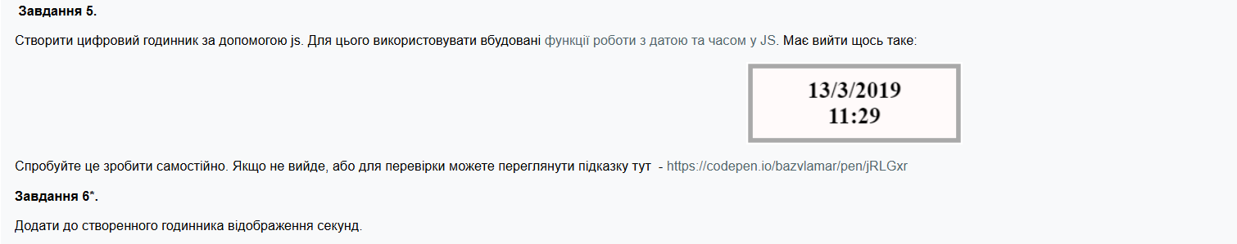Робота годинника забезпечується вбудованими можливостями JavaScript для роботи з часом та системними таймерами. Завдяки використанню спеціального методу інтервального оновлення, функція зчитує поточні параметри системи кожну секунду (1000 мс). Для забезпечення правильного форматування (наприклад, відображення "09" замість "9") було впроваджено логіку додавання допоміжних нулів до годин, хвилин та секунд, що робить інтерфейс зручним для сприйняття.
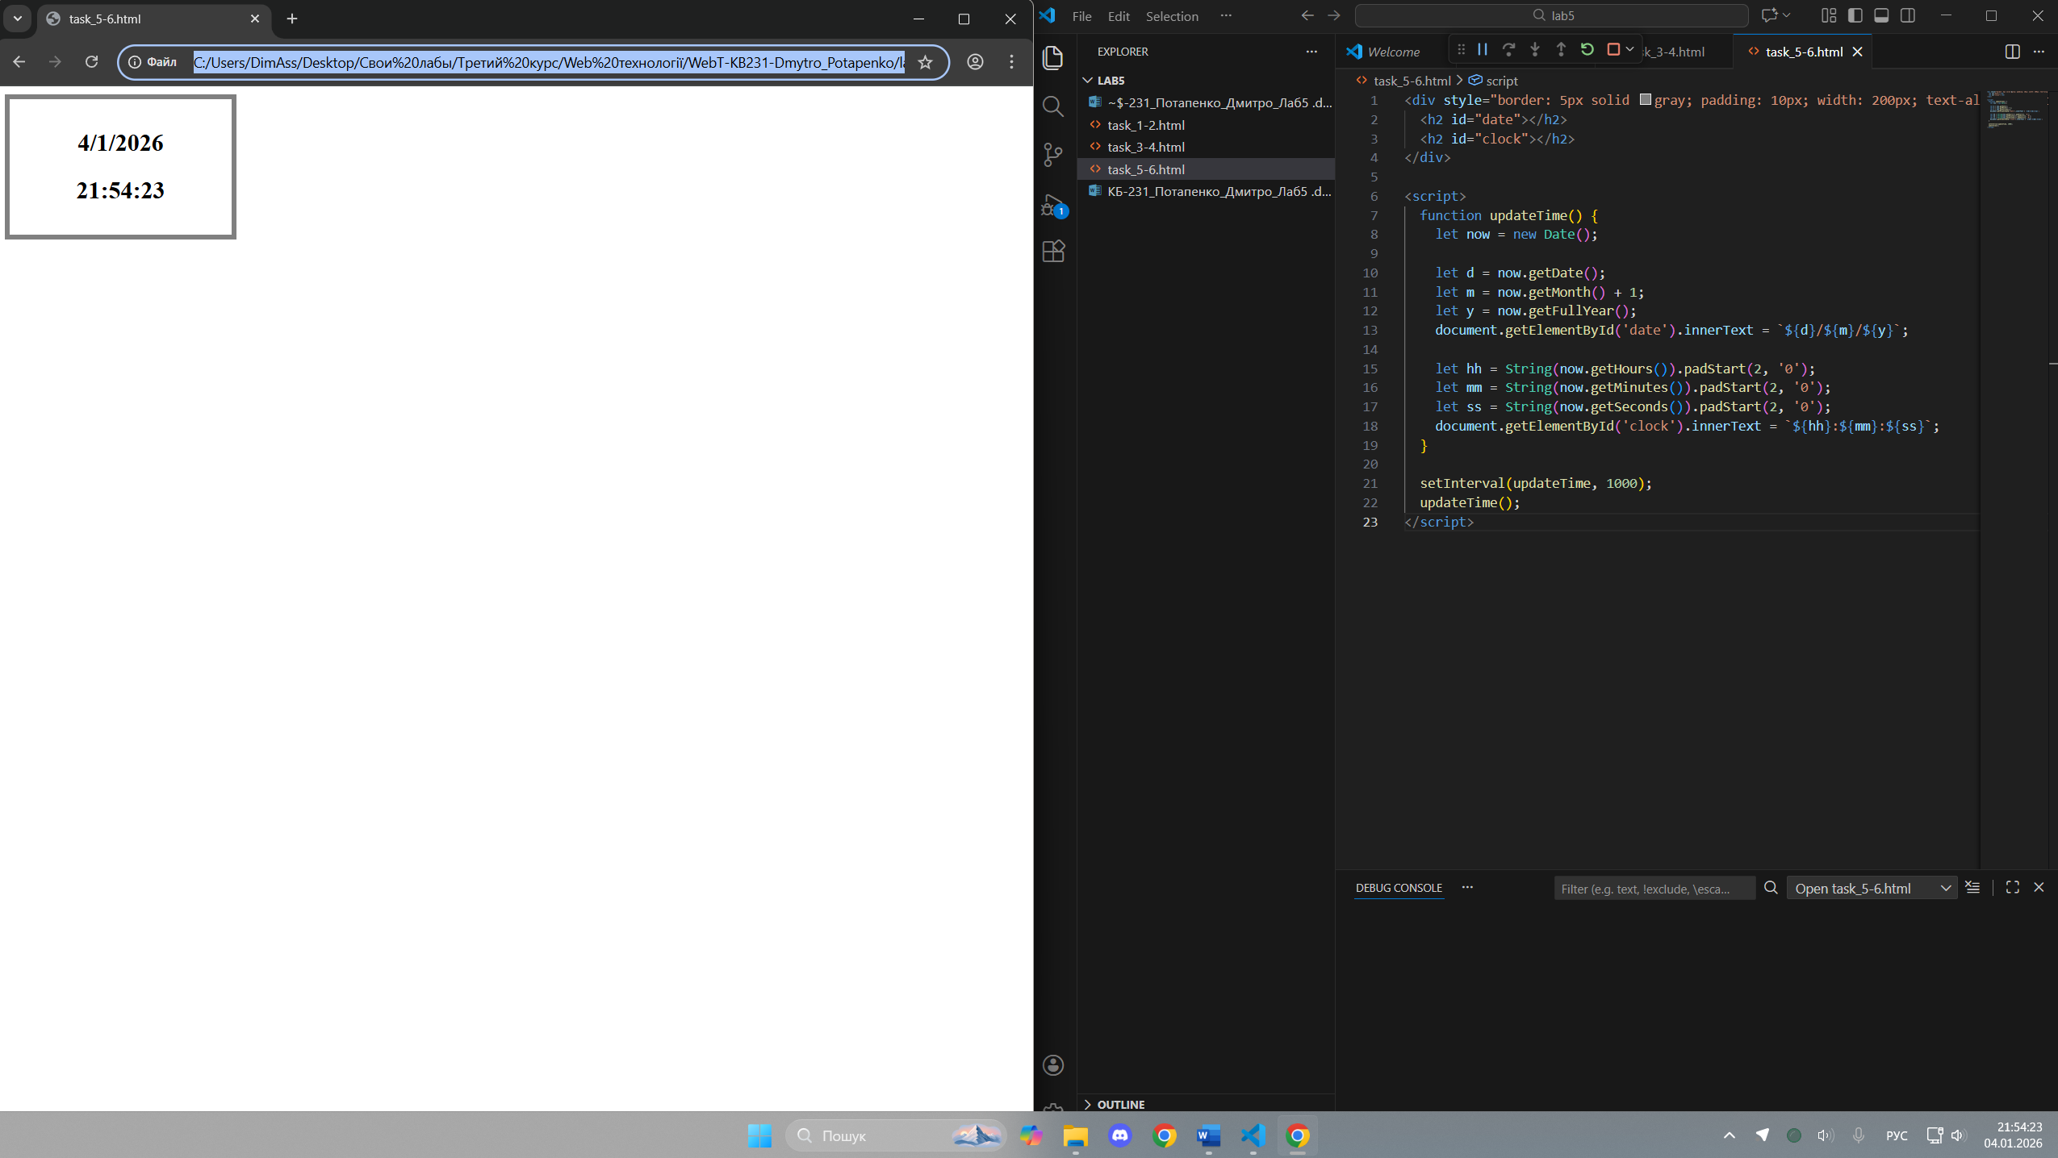

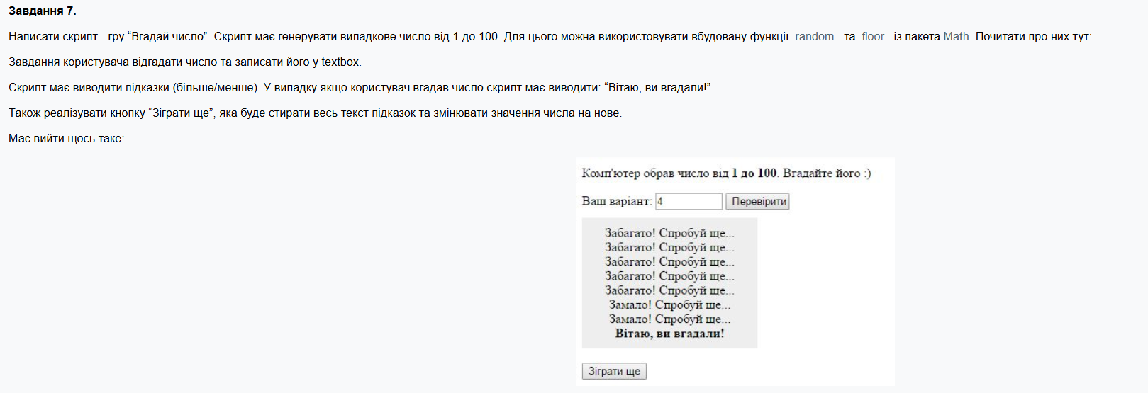В основі гри лежить алгоритм порівняння та генерації випадкових значень у діапазоні від 1 до 100. Скрипт використовує математичні методи для створення цілого секретного числа, яке зберігається в пам'яті до моменту вгадування або скидання. Користувацьке введення порівнюється із загаданим значенням через розгалужену систему умов, що дозволяє надавати динамічні підказки «більше» або «менше». Кнопка перезапуску повністю оновлює стан гри, генеруючи нове число та очищуючи історію попередніх спроб у діалоговому вікні. 